CVA symposium 2019: De kracht van leren
29 november 2019
Wilt u nieuwe kennis verwerven, leren van nieuwe of andere inzichten en leren hoe we de zorg voor mensen na een beroerte kunnen verbeteren, meldt u dan aan voor het symposium.

Leren
- welke patiënt cognitief zal herstellen
- wanneer voeding een probleem is
- wat kan passen binnen een therapeutisch klimaat
- doelen formuleren samen met kwetsbare ouderen
Leren van
- ervaringsdeskundigen
- deskundigen over arm-handrevalidatie
- ketenbrede aandacht voor psychosociale problematiek
Leren hoe
- robots kunnen doen wat nodig is
- te veel zitten voorkomen kan worden
- ontslag sneller mogelijk is in de GRZ

- Locatie
Jaarbeurs Utrecht
- Informatie
info@kennisnetwerkcva.nl
- Kosten
Niet leden € 250,- | Leden, Studenten en Promovendi € 200,- | Knowledge brokers met poster € 125,-
Aanmelden

Programma
Dagvoorzitter: Eugenie Brinkhof – De Hoogstraat Revalidatie

9.00 uur

Ontmoeting Knowledge Brokers
Knowledge brokers kunnen elkaar informeel ontmoeten en uitwisselen waar ze mee bezig zijn.

09.30 uur

Ontvangst met koffie/thee

10.00 uur

Welkomstwoord
Bestuur KNCN

10.05 uur

Inleiding
Dagvoorzitter Eugenie Brinkhof

10.10 uur

Procras studie
Kunnen we voorspellen wie er vooruit gaat of gelijk blijft qua cognitief functioneren (van patiënten die cognitieve problemen hebben na een beroerte) en de toegevoegde waarde van DTI.
Stoornissen in cognitie komen veel voor na een herseninfarct. Hoewel grofweg de helft van de patiënten cognitief herstel vertoont, blijft de andere helft een cognitieve stoornis houden. Het zou erg veel helpen als we in een vroeg stadium al konden voorspellen wie er herstelt.
Met een netwerkbenadering van de hersenen kun je de hersenen als geheel bekijken, in plaats van dat er alleen wordt gekeken naar lokale schade. Een netwerkbenadering kan daarom mogelijk meer zeggen over de potentie om te herstellen. In de voordracht van Hugo Aben zal onderzoek worden toegelicht waarmee antwoord kan worden gegeven op die vraag wie er potentie heeft om te herstellen.
Drs. Hugo Aben – Promovendus en Aios Neurologie – Elisabeth Tweesteden Ziekenhuis

10.30 uur

Posterpitches

10.40 uur

Motorisch leren (in combinatie met technologie/robotica)
Achtergrond: Uit wetenschappelijk onderzoek blijkt dat er geen evidentie is voor het toepassen van één specifieke behandelmethode binnen de revalidatie van CVA patiënten. Dat patiënten in hun revalidatieperiode vaak grote vooruitgang boeken in motorisch functioneren is m.n. het gevolg van het aanleren van compensatoire bewegingsstrategieën. Dit punt wordt echter vaak over het hoofd gezien bij het inzetten van robotische hulpmiddelen binnen de revalidatie na CVA. Aan de hand van de zogenaamde “key aspects of motor relearning” zullen in deze voordracht drie verschillende types looprobots besproken worden. Uit onderzoek blijkt dat de eerste generatie revalidatierobots maar weinig rekening te houden met motorische leerprincipes. Recente ontwikkelingen binnen de revalidatierobotica lijken hier beter op in te spelen. Met name robots die gepersonaliseerde ondersteuning kunnen bieden (b.v. in het aantal gecontroleerde vrijheidsgraden) op een “assist as needed” basis hebben veel potentie.
Succesvolle toepassing van robotica binnen de revalidatie na CVA vraagt om een gepersonaliseerde aanpak, waarbij de robots zo worden ingezet dat ze de patiënt ondersteunen bij het bewegen waar nodig, en zelf bewegingsoplossingen laten zoeken waar mogelijk.
Prof. Dr. ir. Jaap Buurke – Roessingh Research and Development / Universiteit Twente

11.00 uur

Posterpitches

11.10 uur

Pauze

11.40 uur

Wat is gezonde voeding voor de patiënt met CVA?
Een voeding volgens de richtlijnen Goede Voeding is altijd een goede basis. Deze wetenschappelijk onderbouwde richtlijnen zijn door de Gezondheidsraad opgesteld en vervolgens naar de praktijk vertaalt door het Voedingscentrum (zie www.voedingscentrum.nl). Deze richtlijnen zullen kort besproken worden. Patiënten met een CVA hebben vaak specifieke voedingsproblemen, zoals energie-eiwit ondervoeding (bijvoorbeeld door kauw- of slikproblemen) en obesitas (door lichamelijke inactiviteit, maar soms ook deels de oorzaak van hun CVA). De oorzaken van deze voedingsproblemen, het opsporen ervan, en de noodzaak tot behandelen komen uitgebreid aan bod.
Prof. Dr. Ir. Marjolein Visser – Hoogleraar Gezond ouder worden afdeling Gezondheidswetenschappen – Vrije Universiteit Amsterdam

12.00 uur

Posterpitches

12.10 uur

Vraaggesprek door en met ervaringsdeskundigen over de uitdagingen
Rick van Verseveld – Ervaringsdeskundige
Maggy Wagenaar Hummelinck – Ervaringsdeskundige
Monique van Doorn - Ervaringsdeskundige

12.30 uur

Lunch
De posters kunnen in de pauzes worden bekeken. Tijdens de korte pauzes en van 12.30 - 13.30 uur zullen de indieners aanwezig zijn bij de posters om verdere toelichting te geven.

Middagprogramma

13.30 uur

1e ronde keuzeprogramma A t/m F

14.30 uur

PAUZE

15.00 uur

2e ronde keuzeprogramma A t/m F

16.00 uur

Afronding

16.15 uur

Afsluiting met uitreiking prijs voor poster met beste zorginnovatie (wel en niet wetenschappelijk) en aansluitend borrel

Mini-symposia

A. Caras: een eenduidige aanpak arm- handproblemen na CVA
Deze workshop is bedoeld voor ergo- en fysiotherapeuten die in de dagelijkse praktijk arm/hand training geven. We nemen jullie graag mee in onze ervaringen met het CARAS programma ( Concise Arm and Hand Rehabilitation Approach in Stroke) vanuit twee revalidatiecentra, de Hoogstraat en Klimmendaal. Dit programma is ontwikkeld door Han Franck, ergotherapeut uit Adelante. Bij beide centra is inmiddels enkele jaren ervaring met dit programma en de sprekers zijn erg enthousiast over de resultaten hiervan. In deze workshop krijgt u uitleg over het CARAS programma en een inkijk in hoe dit in de praktijk eruit ziet. Dit zal op een interactieve wijze gebeuren. Na afloop van deze workshop:
- Heeft u kennis van het CARAS programma: voor de patiënt op maat en doelgericht
- Bent u geïnspireerd geraakt door deze manier van behandelen: bij uitstek geschikt om specifiek en intensief te oefenen
Cecile Schueler – Fysiotherapeut, De Hoogstraat Revalidatie
Jolanda Wierenga – Ergotherapeut, Klimmendaal revalidatiespecialisten

B. Sedentair gedrag: beweeggedrag van mensen na een beroerte
Beweeggedrag bestaat uit sedentair gedrag (met name zitten) en de verschillende intensiteiten van fysieke activiteit: lichte, matige en intensieve fysieke activiteit. Gedurende de dag heeft iedereen een individueel beweeggedrag. Reeds bekend is dat zowel voldoende matige-intensieve fysieke activiteit als weinig sedentair gedrag risico verlagend zijn op het krijgen van cardiovasculaire ziekten en vroegtijdig overlijden. Het is bekend dat mensen na een beroerte relatief veel sedentair zijn en weinig fysieke actief echter binnen de totale groep zijn verschillende beweegpatronen geïdentificeerd vanuit de RISE-studie.
Binnen deze experience worden de resultaten van de RISE-studie uiteengezet, gaat u nadenken over de complexiteit van beweeggedrag, welke gedragskenmerken spelen een rol bij beweeggedrag en hoe coaching op beweeggedrag in te zetten in de praktijk.
Roderick Wondergem – Msc, PhD student – UMC Utrecht, Academische werkplaats fysiotherapie
Wendy Hendrickx – Msc, Geriatriefysiotherapeut -UMC Utrecht, Academische werkplaats fysiotherapie / docent Zelfregie – Fontys Paramedische Hogeschool / Promovendus – RISE-interventie studie

C. Therapeutisch klimaat
Therapeutisch klimaat of uitdagend revalidatie klimaat wordt binnen de GRZ veel genoemd. Maar wat is het nu precies? In deze presentatie zal een samenvatting worden gegeven welke thema’s uit de literatuur naar voren komen als van belang zijnde bij dit klimaat. Ook worden de eerste resultaten van focusgroepen over dit onderwerp besproken.
Belangrijke onderwerpen binnen dit uitdagend revalidatie klimaat lijken het verhogen van de therapie tijd, het zorgen voor een uitdagende omgeving om in te revalideren en een goede samenwerking binnen het revalidatie team. Mogelijkheden om therapie activiteit te verhogen lijken groepstrainingen, zelfstandig oefenen, familieparticipatie en taak-georiënteerde trainingen.
Lian Tijsen – MSc. Junior researcher – Leiden UMC, Oktober, Zorgboog

D. Betere voorbereiding op ontslag met BACKHOME. Resultaten uit onderzoek, praktische toepasbaarheid en implementatie in de geriatrische revalidatie
Het BACKHOME onderzoek laat zien dat het wekelijks scoren van verpleegkundige steuntaken gedurende de avond en nacht, en het bespreken van de resultaten in het MDO mogelijk lijdt tot eerder ontslag naar huis met waar nodig ambulante revalidatie en thuiszorg. Dit effect was alleen te zien bij de groep waar geen woningaanpassingen nodig waren. Dit geeft het belang aan van het vroegtijdig in kaart brengen van barrières voor ontslag, zoals de woonsituatie. De patiënt en mantelzorger zouden actief betrokken moeten worden in ontslagplanning. In vervolg op deze vragenlijst is een module in ontwikkeling om de patiënt en mantelzorger actief te laten nadenken over wat er nodig is voor ontslag dit met het doel eigenregie te vergroten en de bewustwording voor wat voor ontslag noodzakelijk is. Tijdens de workshop gaan we aan de hand van praktijkvoorbeelden samen nadenken hoe dit het best kan worden vormgegeven.
- Het wekelijks bijhouden van een steuntaken scorelijst leidt tot eerder ontslag naar huis, als
er geen woningaanpassingen noodzakelijk zijn.
- Verplegend personeel speelt een belangrijke rol in het identificeren van patiënten die mogelijk eerder met ontslag naar huis kunnen.
- De patiënt en mantelzorger zouden actiever betrokken moeten worden bij de voorbereiding op ontslag.
Dr. Marije Holstege – Senior onderzoeker -Omring
Marieke Geerars – Msc, fysiotherapeut – Axioncontinu & UNO-VUMc

E. Goalssettings in de GRZ
Goal setting wordt gezien als belangrijk en tegelijkertijd lastig uitvoerbaar onderdeel van de geriatrische revalidatie. In de workshop komt naar voren wat is er wetenschappelijk bekend is over het effect in de geriatrische revalidatie. Vanuit daar kijken we hoe we deze kennis kunnen verbinden met de praktijk.
• Goal setting is waardevol in de geriatrische revalidatie
• Spreek de taal van de patiënt
Ewout Smit – Specialist Ouderengeneeskunde & Epidemioloog – Vivium Zorggroep & VUMC
Lizette Wattel- Coördinator UNO-VUmc | Coördinator onderzoekslijn geriatrische revalidatie - VUMC

F. Sluit de zorg aan bij de patiënt?
Een psychosociaal zorgprogramma voor de hele stroke zorgketen dat aansluit bij de wensen en behoeften van de patiënten én bij de dagelijkse praktijk en dat is gebaseerd op de best beschikbare evidence. Dat is de uitdaging die wij zijn aangegaan met ons huidige project. Zo’n zorgprogramma stelt zorgverleners in staat patiënten in het eerste jaar na beroerte de beste zorg, op het juiste moment, door de daarvoor meest geschikte zorgverleners te kunnen bieden om stemmingsstoornissen te voorkomen, op tijd te identificeren, te monitoren en indien nodig te behandelen.
In deze workshop geven we een beeld van hoe we in dit project het perspectief van alle betrokkenen -patiënten en naasten, maar ook alle verschillende zorgverleners in alle fasen en zorgorganisaties in de stroke keten - bij psychosociale zorg meenemen in het ontwikkelen van een dergelijk zorgprogramma. Ook willen we graag een eerste indruk geven van onze bevindingen tot nu toe. Wij nodigen je graag uit hierover met ons in gesprek te gaan.
Na deze workshop weet je:
- wat de ernst, omvang en impact van psychosociale problemen is op het herstel van patiënten met een beroerte.
- hoe de verschillende perspectieven van alle betrokkenen worden meegenomen in de ontwikkelingen van een ketenbreed psychosociaal zorgprogramma.
Dagmar van Nimwegen – MSc, Promovenda Hogeschool Utrecht
Janneke de Man – PhD/ Assistant professor - UMC Utrecht

Posters

Zet uw innovatie op een poster en win de “George Beusmans CVA innovatieprijs”
Ook dit jaar weer zal door het bestuur van het Kennisnetwerk CVA NL deze prijs voor de beste ketenzorginnovatie worden toegekend. Wij bieden de mogelijkheid om (tijdens de koffie/theepauzes) posters te presenteren en uw kennis met anderen te delen. Laat ons middels een poster kennis maken met een zorginnovatie uit uw keten of iets anders; relevante praktijkvoorbeelden, resultaten van toegepast onderzoek, bijzondere casuïstiek, waar u trots op bent. Een jury (bestaande uit een patiënt, een bestuurslid van het Kennisnetwerk CVA NL, een zorgverlener, een zorgverzekeraar en een van de winnaars van de posterprijs 2018) zal de beste zorginnovatie uitkiezen voor de prijs.
Wetenschappelijke poster prijs
Zoals ieder jaar kiest de jury ook uit de inzendingen vanuit de wetenschap een poster die erbovenuit springt! Deze poster verdient de wetenschapsprijs.
Aanmelding van uw poster uiterlijk 15 oktober a.s. bij info@kennisnetwerkcva.nl
Aanleveren van de pdf van uw poster uiterlijk 1 november a.s. Voor instructies ‘Hoe maak ik een poster’, kijk dan hier . Wij ontvangen de poster bij voorkeur in het Nederlands. Neem voor verdere informatie contact op met het bureau van het Kennisnetwerk CVA NL info@kennisnetwerkcva.nl.

Inschrijven
Inschrijven voor het symposium kan vanaf 15 augustus 2019.
Inschrijven voor het symposium kan via onderstaande aanmeld-link.
U ontvangt dan automatisch per mail een bevestiging van uw aanmelding, later volgt de factuur. Als het aantal aanmelding het maximum overschrijdt, ontvangt u bericht. Aanmelding verplicht tot betaling van het inschrijfgeld en na betaling is uw deelname definitief.
Leden van het Kennisnetwerk CVA Nederland hebben voorrang bij aanmelding.

Annuleren
Annulering van het symposium kunt u uitsluitend doen per mail naar info@kennisnetwerkcva.nl. Bij annulering na 1 november 2019 bent u het volledige inschrijfgeld verschuldigd. Een vervanger mag kosteloos uw plaats innemen, graag vernemen wij dit via mail naar info@kennisnetwerkcva.nl .

Portretrecht
Tijdens dit symposium kan het zijn dat er foto’s gemaakt worden of gefilmd wordt. Wij willen u wijzen op uw portretrecht. Indien u niet in beeld wilt komen, dan kunt u zich melden bij de registratiebalie op de dag van het evenement.

Deelnemersgelden 2019
Niet leden | € 250,-
Leden, studenten & promovendi | € 200,-
Knowledge Broker met poster | € 125,-
Korting voor indienen poster (1 persoon per poster) | € 50,-

Accreditatie
Accreditatie wordt aangevraagd voor neurologen, specialisten ouderengeneeskunde, revalidatieartsen, verpleegkundig specialisten, verpleegkundigen en paramedici. Vergeet niet uw NAW gegevens met BIG nummer (en voor fysiotherapeuten ook het KNGF nummer, geboortedatum en privéadres) op het inschrijfformulier in te vullen. Een bewijs van deelname kan via het inschrijfformulier worden aangevraagd en wordt na het evenement digitaal verstuurd. Wijzigingen in het programma voorbehouden.

Organisatiecommissie
- Anne Visser-Meily, hoogleraar revalidatiegeneeskunde, UMC Utrecht en Kenniscentrum Revalidatiegeneeskunde Utrecht
- Anja Kuperus, geriatrie fysiotherapeut Beukenhof Venray, docent centraal neurologische aandoeningen
- Paul van Keeken, opleidingscoördinator Master Neurorevalidatie en Innovatie Hogeschool Arnhem Nijmegen
- Eugenie Brinkhof, fysiotherapeut en Knowledge Broker De Hoogstraat Revalidatie Utrecht, docent neurorevalidatie NPi
- Tineke Beterams, nazorgverpleegkundige Vivium
- Caroline Akkermans, verpleegkundige, werkgroep CVA V&VN, docent neurorevalidatie
- Yvonne Lie, ergotherapeut Revant, docent neurorevalidatie NPi
- Jeannine Jaski, Specialist Ouderengeneeskunde Vivent
- George Beusmans, gep. huisarts Voorzitter bestuur Kennisnetwerk CVA Nederland
- Monique Bergsma, Organisatorisch manager Kennisnetwerk CVA Nederland

Sprekers
- 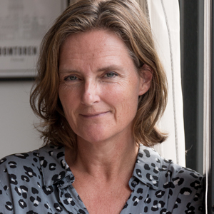

Eugenie Brinkhof
FYSIOTHERAPEUT EN KNOWLEDGE BROKER DE HOOGSTRAAT REVALIDATIE EN DOCENT NEUROREVALIDATIE NPI
- 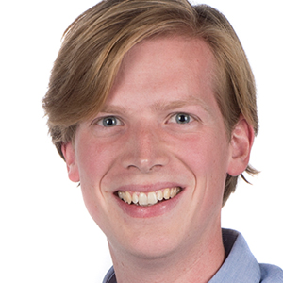

Drs. Hugo Aben
PROMOVENDUS EN AIOS NEUROLOGIE – ELISABETH TWEESTEDEN ZIEKENHUIS
- 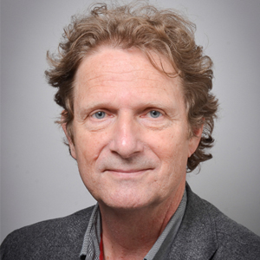

Prof. dr. ir. Jaap Buurke
ROESSINGH RESEARCH AND DEVELOPMENT / UNIVERSITEIT TWENTE
- 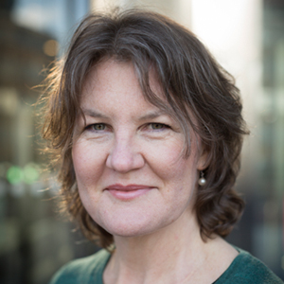

Prof. dr. ir. Marjolein Visser
HOOGLERAAR GEZOND OUDER WORDEN AFDELING GEZONDHEIDSWETENSCHAPPEN – VRIJE UNIVERSITEIT AMSTERDAM
- 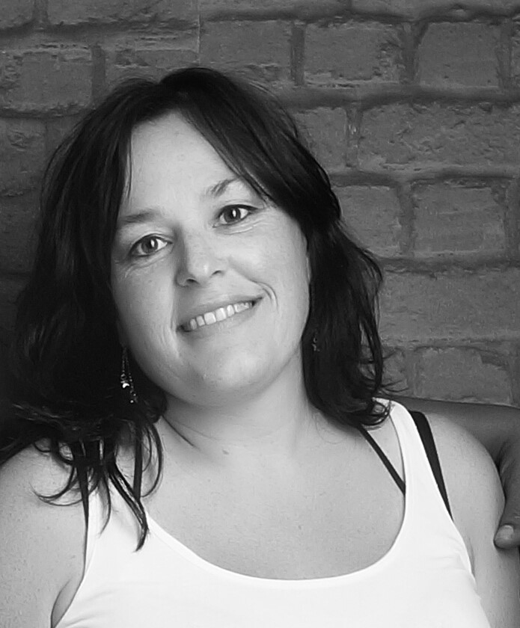

Monique van Doorn
ERVARINGSDESKUNDIGE
- 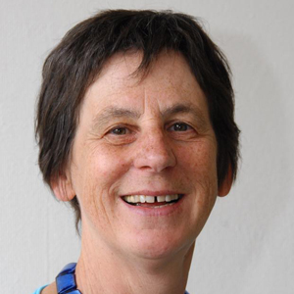

Cecile Schueler
FYSIOTHERAPEUT, DE HOOGSTRAAT REVALIDATIE
- 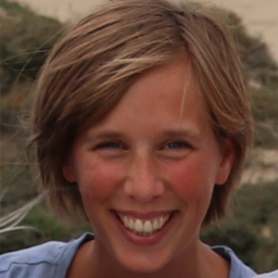

Jolanda Wierenga
ERGOTHERAPEUT, KLIMMENDAAL REVALIDATIESPECIALISTEN
- 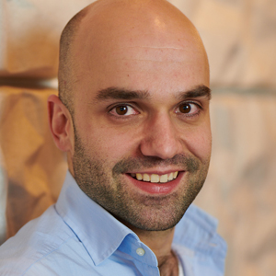

Roderick Wondergem
MSC, PHD STUDENT – UMC UTRECHT, ACADEMISCHE WERKPLAATS FYSIOTHERAPIE
- 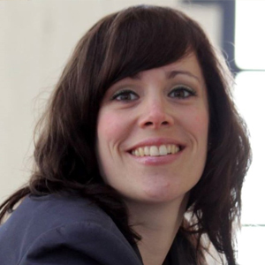

Wendy Hendrickx
MSC, GERIATRIEFYSIOTHERAPEUT -UMC UTRECHT, ACADEMISCHE WERKPLAATS FYSIOTHERAPIE / DOCENT ZELFREGIE – FONTYS PARAMEDISCHE HOGESCHOOL / PROMOVENDUS – RISE-INTERVENTIE STUDIE
- 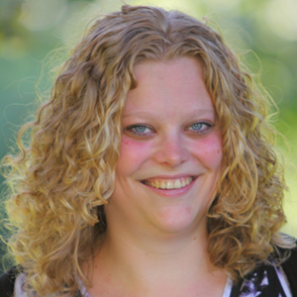

Lian Tijsen
MSC. JUNIOR RESEARCHER – LEIDEN UMC, OKTOBER, ZORGBOOG
- 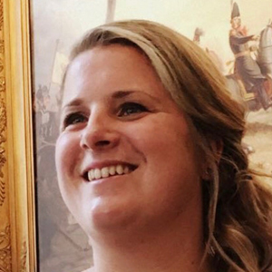

Dr. Marije Holstege
SENIOR ONDERZOEKER -OMRING
- 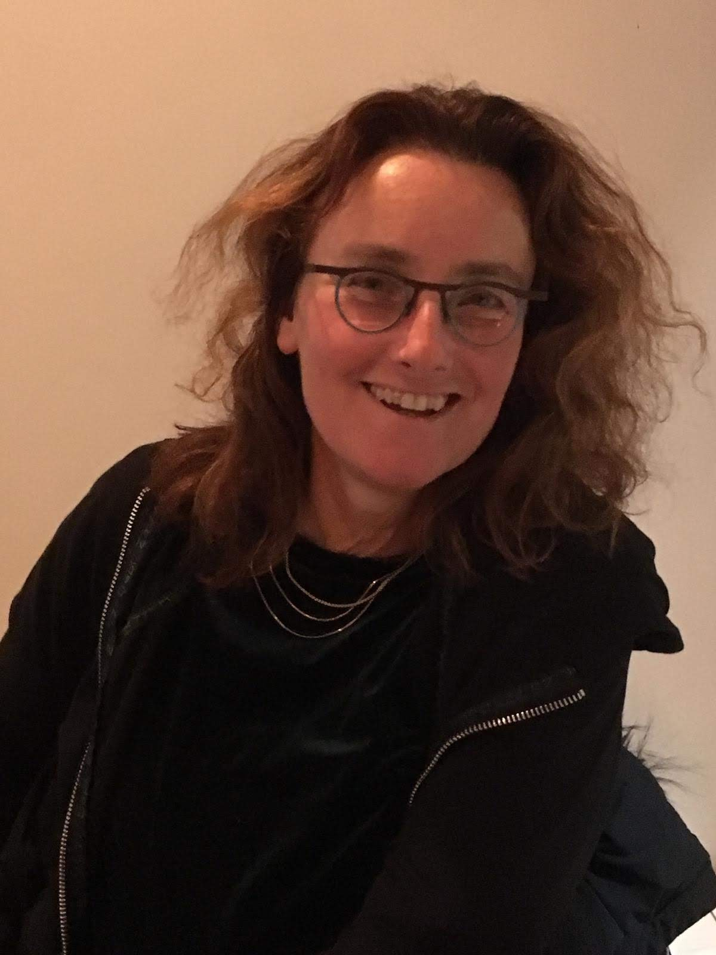

Marieke Geerars
MSC, FYSIOTHERAPEUT – AXIONCONTINU & UNO-VUMC
- 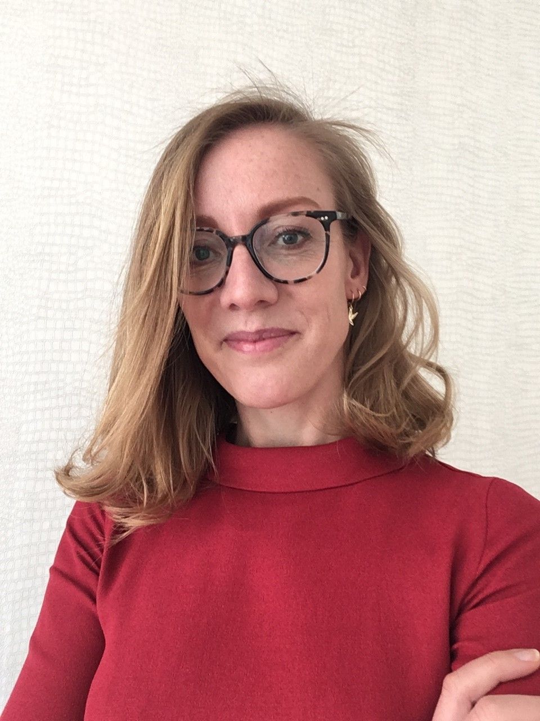

Wineke Snel
PSYCHOSOMATISCH FYSIOTHERAPEUT, ADVISEUR KWALITEIT & BELEID – VIVIUM ZORGGROEP
- 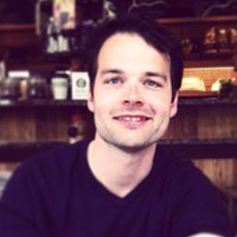

Ewout Smit
SPECIALIST OUDERENGENEESKUNDE & EPIDEMIOLOOG – VIVIUM ZORGGROEP & VUMC
- 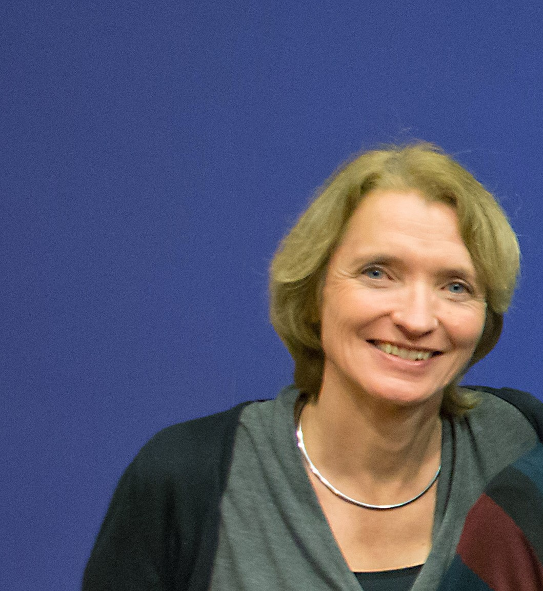

Lizette Wattel
MSC - COÖRDINATOR UNO-VUMC | COÖRDINATOR ONDERZOEKSLIJN GERIATRISCHE REVALIDATIE - VUMC
- 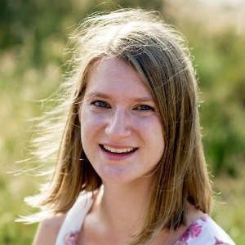

Dagmar van Nimwegen
MSC, PROMOVENDA - HOGESCHOOL UTRECHT
- 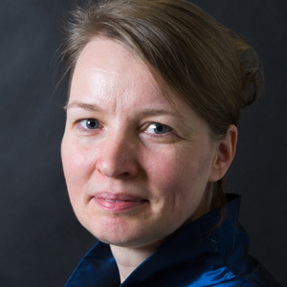

Janneke de Man
PHD/ ASSISTANT PROFESSOR - UMC UTRECHT

